

PRACTICAL SESSION
PATH PLANNING

Arturo Gil Aparicio
arturo.gil@umh.es


OBJECTIVES
Después de la realización de la práctica, el estudiante debería ser capaz de:

- Comprender las diferentes estrategias para planificar trayectorias, tanto en el espacio de la tarea como en el espacio articular.
- Implementar en Matlab diferentes estrategias para planificar el movimiento de las articulaciones de un robot.
- Implementar en Matlab diferentes estrategias para posicionar el extremo del robot en una posición/orientación determinadas.
- Considerar la existencia de diferentes soluciones de la cinemática inversa y proponer un algoritmo que pueda planificar una trayectoria continua en el espacio de la tarea.

Index
- First steps
- Different strategies.
- Path planning in the joint coordinate space.
- Sampling a path
- Following a path your robot to the library
- Direct and inverse Jacobian
- Follow a line in space

1 Introducción
Considere que el robot se encuentra en una posición articular determinada q₀. Considere, a continuación, que desea ubicar al robot en otra posición articular q₁. El robot se deberá mover
Indique, desde su punto de vista qué datos de partida necesita Ud. para realizar la planificación.
Seguidamente, evalúe Ud. qué datos de salida serían interesante analizar para evaluar el desempeño de cada uno de los planificadores… p.e. el tiempo total en realizar el movimiento… las velocidades alcanzadas… etc.

Considere que el robot se encuentra en una posición articular determinada q₀. Considere, a continuación, que desea ubicar al robot en otra posición articular q₁. El robot se deberá mover entre q₀ y q₁ esto os debería abrir muchas incógnitas... pues el movimiento que se espera realice el robot debería ser suave. Igualmente, debería ser rápido y preciso. Se espera, también, que el robot evite obstáculos en el entorno. Finalmente, deberíamos contar con alguna función que permitiera que el robot realizara una trayectoria recta en el espacio de la tarea y también cambios de orientación.
Anote aquí qué otras características considera deseables para un módulo de planificación de trayectorias en un robot de tipo serie.

En un lenguaje de programación (RAPID de ABB o KRL de KUKA) son típicas las funciones que permiten realizar una trayectoria recta en el espacio de la tarea interpolando linealmente la posición y orientación del extremo entre dos puntos.
1.1 Definiciones
Debemos distinguir entre:
- tipos de trayectoria: Indica cuál es la función que mejor aproxima la trayectoria. Esta trayectoria puede referirse a una trayectoria articular o bien a una trayectoria en el espacio de la tarea. P.e. podemos hablar de una trayectoria de primer orden de la forma q₁(t) = k₁ + k₂·t , donde las constantes k1 y k2 definen el movimiento de q1 en un periodo de tiempo t. Hablaremos de trayectorias de primer orden, de segundo orden... etc.
- tipos de planificadores: plantea cómo se calculan las trayectorias anteriores para obtener diferentes resultados con el robot. Hablaremos, en este caso, de planificadores eje a eje, sincronizados... etc.
1.2 Tipos de trayectoria
Trayectorias de primer orden. Responden a la ecuación:
q(t) = k1 + k2*t

El planificador deberá ser capaz de calcular las constantes para que el movimiento se realice entre dos instantes de tiempo t1 y t2. Se observa, claramente que tendremos una velocidad constante entre ambos puntos articulares.
Trayectorias de segundo orden: En este caso la trayectoria se calcula como:
q(t) = k1 + k2*t + k3*t^2

Vemos que la velocidad es lineal entre ambos puntos y la aceleración es constante a lo largo del movimiento.

1.3 Tipos de planificadores
Conviene en este momento que analicemos soluciones posibles al problema del path planning. Algunas de estas soluciones corresponden a robots fabricados en el pasado y que podríamos considerar poco avanzados tecnológicamente.
1.3.1 Movimiento eje a eje
Sencillo. Solamente una articulación se mueve en cada instante de tiempo. La trayectoria del extremo del robot no puede seguir una línea recta. El tiempo total que dura la trayectoria corresponde a la suma de los movimientos de todas las articulaciones que se realizan de forma consecutiva.
1.3.2 Movimiento simultáneo de ejes
Sencillo. Varias articulaciones inician su movimiento al mismo tiempo. Todas las articulaciones se mueven a su velocidad máxima. El movimiento de las articulaciones no finaliza en el mismo instante de tiempo.
1.3.3 Movimiento coordinado isócrono de ejes
Las articulaciones se mueven al tiempo. El movimiento de las articulaciones comienza y finaliza en el mismo instante de tiempo. Generalmente, alguna de las articulaciones funcionará en su velocidad máxima, según el número de radianes que deba moverse.
1.3.4 Movimiento en el espacio de la tarea
Plantea un nivel de abstracción mayor a los comentados anteriormente. Primero se define una trayectoria del extremo del robot. Esta puede consistir, por ejemplo, en:
- Una trayectoria recta a velocidad constante y orientación constante.
- Una trayectoria recta con un perfil trapezoidal de velocidades.
- Una reorientación del extremo a posición constante.
- Una trayectoria circular entre 3 puntos.
- Una trayectoria circular con reorientación.

2 Ejercicios 1
Realice los ejercicios que se plantean en arte/exercises/path_planning/interpolators.m
Ejercicio 1: Programe un planificador de primer orden.
Planifique una trayectoria articular desde dos valores con un planificador de primer orden. El movimiento debe realizarse a una velocidad constante de 2 rad/s. Muévase de q(0)=0 a q(T)=1.8 rad.
a) Complete la función first_order que devuelva los datos necesarios.
b) Dibuje la trayectoria en posición con variaciones de 0.001 segundos. Plotee también la velocidad y la aceleración en cada tiempo.
c) Presente sus conclusiones. Desde su punto de vista, ¿qué aspectos deberían mejorarse? Observe que la aceleración toma valores infinitos en el inicio y final del movimiento y que esto podría dar lugar a la aplicación de pares innecesariamente altos en las articulaciones.

El ejercicio 1 se anota aquí comentado su solución.
**1** --> dada la velocidad máxima se calcula el vector de tiempo en base a la trayectoria a realizar.
**2** --> en este punto, se calculan los coeficientes del de la ecuación de la trayectoria. Tenga Ud. en cuenta, que debe clumplirse.
q(t=0) = k1 = 0 rad
q(t=T2) = k1 + k2*T2 = 1.8 rad
La solución de este problema se obtiene como k = inv(A)*b';

%%%%%%%%%%%%%%%%%%%%%%%%%%%%%%%%%%%%%%%%%%%%%%%%%%%%%%%%%%%%%%%%%%%%%%
% Exercise 1:
%%%%%%%%%%%%%%%%%%%%%%%%%%%%%%%%%%%%%%%%%%%%%%%%%%%%%%%%%%%%%%%%%%%%%%
function exercise1()
% Go from q1=0 to q2=1.8 rad
q=[0 1.8];
% At a constant speed.
qd=2; %rad/s
% DEFINE t = [T1 T2]
T1 = 0;
T2 = (q(2)-q(1))/qd;
% (**1**)
t=[T1 T2];
%the minimum difference in seconds between times to compute q(t) functions
delta_t=0.001;

% FIRST ORDER PLANNER FROM q1 to q2
figure, xlabel('t (s)'), ylabel('q (rad), q_d (rad/s)'), title('FIRST ORDER PLANNER. EXERCISE 1'), hold on
[q_t, qd_t, time, k]=first_order([q(1) q(2)], [t(1) t(2)], delta_t);
plot(time, q_t, 'r'), plot(time, qd_t, 'g')

legend('Position (rad)','Speed (rad/s)')
%WRITE EQUATION
disp('The equation computed can be written as:')
fprintf('\n q(t)=k1+k2*t=%.3f+%.3f*t', k(1), k(2))

%%%%%%%%%%%%%%%%%%%%%%%%%%%%%%%%%%%%%%%%%%%%%%%%%%%%%%%%%%%%%%%%%%%%%%
% First order interpolator.
% Given the start and end joint positions and times compute a first % order polinomial of the form:
% q(t) = k(1) + k(2)*t
%
% Inputs:
% q: a joint vector of two inputs q = [q1 q2]
% t: a time vector with t = [t1 t2]
% delta_t: the sample time between computed q(t)'s
% Returns:
%
% q: the values of q(t) as a function of the time vector used.
% qd: the speed qd(t) as a function of the time vector.
% t: the time vector used.
% k: the polynomial coefficients k that allow to compute q(t) as:
% q(t) = k(1) + k(2)*t
%%%%%%%%%%%%%%%%%%%%%%%%%%%%%%%%%%%%%%%%%%%%%%%%%%%%%%%%%%%%%%%%%%%%%%function [q_t, qd_t, time, k]=first_order(q, t, delta_t)
% define the time matrix
% (**2**)
A = [1 t(1);
1 t(2)];
b = [q(1) q(2)];
% compute the coefficients of k for a first order planner
k = inv(A)*b';

% define the time vector using delta_time
time=t(1):delta_t:t(2);
% the first order equation
q_t=k(1) + k(2)*time;
% return a constant speed
qd_t=k(2)*ones(1,length(time));

Dado que conoce q_t, use la función animate con un robot y observe su movimiento.

Ejercicio 2: Derive un planificador de segundo orden.
Escriba un script de Matlab para el cálculo de una trayectoria de la forma:
q(t) = k1 + k2*t + k3*t^2
Para ello, escriba una función que tenga la forma siguiente:

[q_t, qd_t, qdd_t, t, k]=second_order(q, qd, t, delta_t)

Con entradas:
q: un vector con los valores iniciales y finales de la trayectoria para una articulación. q = [q1 q2]
qd: la velocidad inicial en t1.
t: el vector del tiempo inicial y final con t = [t1 t2]
delta_t: tiempo entre muestras para construir q(t)

Salidas:
q: valores de q(t) como función del vector temporal
qd: velocidad como función del vector de tiempo usado.
t: el vector de tiempo usado.
k: el vector de coeficientes que permite calcular la trayectoria como:
q(t) = k(1) + k(2)*t + k(3)*t^2

Finalmente presente sus conclusiones. ¿Qué aspectos se deberían mejorar en este planificador, desde su punto de vista?

Ejercicio 3: Utilice varios interpoladores lineales en la trayectoria.
a) Use un planificador de primer orden para interpolar una trayectoria en una sola articulación a lo largoUse a first order planner to perform the following movement on a
% single joint of a robot.
% q1 = 0.2 rad. t1 = 0 s
% q2 = 0.5 rad. t2 = 6 s
% q3 = 0.8 rad. t3 = 8 s
% q4 = 1.5 rad. t4 = 10 s
% b) Plot the whole trajectory in speed and position.
% c) Present your main conclusions.

Ejercicio 4: Realice un perfil de aceleración trapezoidal con un interpolador de 4 orden.
Use a 4th order planner to compute a trapezoid acceleration profile.
% The inputs for this problem are:
% qini, qfinal: the initial and final joint position (rad)
% amax: max. angular acceleration allowed
% wmax: max. angular speed allowed
% A) THE FIRST ACCELERATION SECTOR IN THE TRAPEZOIDAL PROFILE is given as
% an example to the student.
% B) COMPLETE THE SECOND AND THIRD SECTORS AT CONSTANT SPEED AND CONTANT
% DECELERATION.
% C) PLOT AND ANALYZE THE RESULTS

Ejercicio 5: Realice una animación de un robot de 3 GDL con la trayectoria calculada en el ejercicio 4.

2 Ejercicios 2.

Programe un movimiento isócrono de ejes con trayectorias cuadráticas.

2.1 Requisitos

5 Follow a line in space
Following a line in space is a typical task for an industrial robotic manipulator. Humans do find easy to move from a target point to the next one by finding a line that connects both positions/orientations. This line may not be optimal in terms of energy consumption or time but one may find lots of applications where precisely following a line in space is required. Typical applications are:
- Line soldering. Soldering, for example, two pieces of steel along a line that connect both using a TIG welding tool.
- Point soldering. Or use point-to-point welding using an electrical tool. These soldering points are typical in the automotive industry.
Exercise 5:
Implement a function:

function q=followline_myrobot(robot, p1, p2, R, options)

To follow a line in cartesian space. The function should interpolate a number of points along the line that connects the points p1 and p2. Orientation must be kept constant as defined by the rotation matrix R. Next, for each of these points, you should find a solution to the inverse kinematic problem. The parameter options should be used to choose one of the posible solutions. The orientation of the end effector should be constant and equal to R along the whole movement. Finally, you should:
a) Animate the trajectory of the robotm using the function drawrobot3d.
b) Represent the joint trajectories.
c) Plot the joint speeds, asuming that the movement between p1 and p2 is accomplished in 1 second. Consider that the final motion must be continuous, thus, no sudden change between different solutions is admitted. Check the Euclidian distance of the current solution for point pi with the next solution for the point p_i+1.

d) Enumerate the possible errors that may appear during this movement:
- Points outside the workspace of the robot.
- Singular points where det(J)=0 that indicate the need of infinite joint speeds.
- Joints out of range.

---

Implementa una función como la siguiente:

function q=followline_myrobot(robot, p1, p2, R, options)

La función debería ser capaz de hacer que el robot siga una línea recta en el espacio cartesiano. La función debe interpolar un conjunto de puntos pertenecientes a una recta que conecta los puntos p1 y p2. La orientación debe ser constante y definida por la matriz de rotación R. Tenga Ud. en cuenta que, para cada uno de esos puntos definidos deberá encontrar una solución de la cinemática inversa. El parámetro options puede usarse para seleccionar una de las posibles soluciones iniciales de la cinemática inversa. Finalmente, deberá:
a) Animar la trayectoria usando la función drawrobot3d.
b) Representar las trayectorias articulares a lo largo del movimiento.
c) Plotear las velocidades articulares asumiendo que el movimiento entre los puntos p1 and p2 se hace a velocidad constante (cartesiana) y termina en 1 s.
d) Enumera los posibles errores que pueden aparecer durante la consecución de la tarea como, por ejemplo:
- Puntos fuera del espacio de trabajo del robot.
- Puntos singulares donde det(J)=0. En estos puntos singulares pueden aparecer velocidades infinitas para intentar conseguir velocidades finitas del extremo.
- Valores articulares fuera de rango.

6 Use the teach pendant
Execute the graphical teach pendant (Figure 4). The teach pendant GUI application allows to move the robot ‘s end effector in the following ways:
- With an independent movement of each robot axis. Using the sliders at the top left área.
- Moving the end effector along along X, Y and Z in coordinates of:
  - The base reference system.
  - The end effector.
- Change the values of the T matrix and solve the inverse kinematic problem. The application calls internally the inversekinematic function. The application shows the joint configuration closest to the current one. Alternatively you can change the position and orientation in the Q controls.

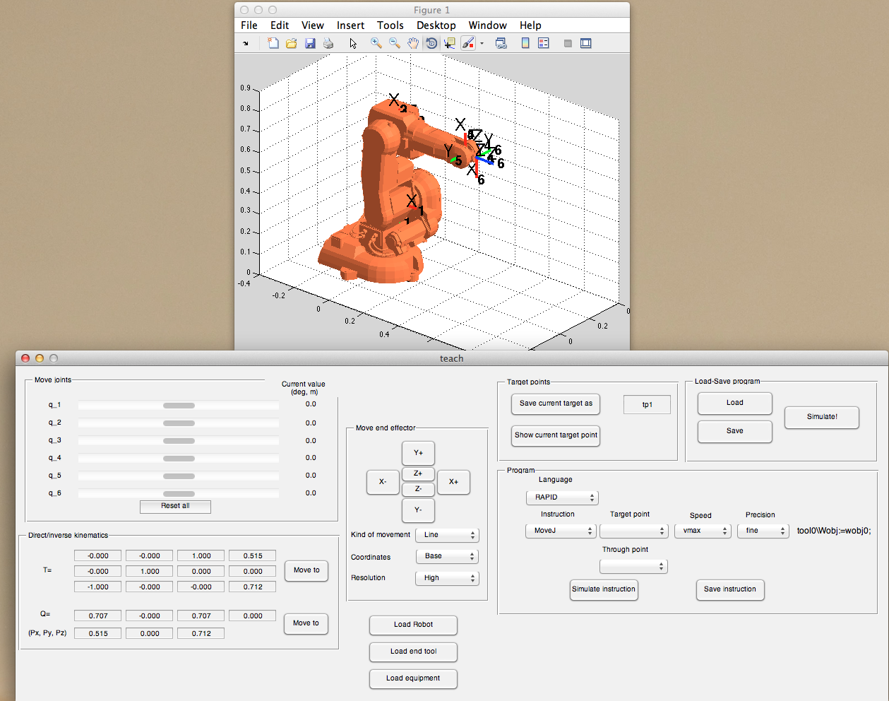
Figure 1

5 Final exercises
Exercise 4:
You can now try a more advanced exercise using the robot that you are including in the library.

Asume that there exists a gaussian error in the first three joints (zero mean and standard deviation s_{q}=0.002 rad). This error models the lack of total precisión in the position sensors of the joints. Ask the following questions:
5.a) Asume that your robot is as the joint position q=(0, 0, 0, 0, 0, 0). Compute the error matrix in the position of the robot wrist center (X, Y, Z).
5.a.1) Asuming a linear error propagation.
s_{X}=f(s_{q})
s_{Y}=f(s_{q})
s_{z}=f(s_{q})
5.a.2) Using a Monte-Carlo method.
5.b) ¿Is the error independent of the joint positions q?
5.c) ¿When is the error large/low?

6 Summary
Everything is summarized in the following videos:
- Inverse kinematic of a 6 DOF robot.
http://www.youtube.com/watch?v=CS2eGRSEGOo (spanish)
- Execute the teaching pendant application (teach)
http://www.youtube.com/watch?v=h1xnJw3-a7M#t=18m23s (spanish)

